Nevezési határidő:  2017. október 3. | 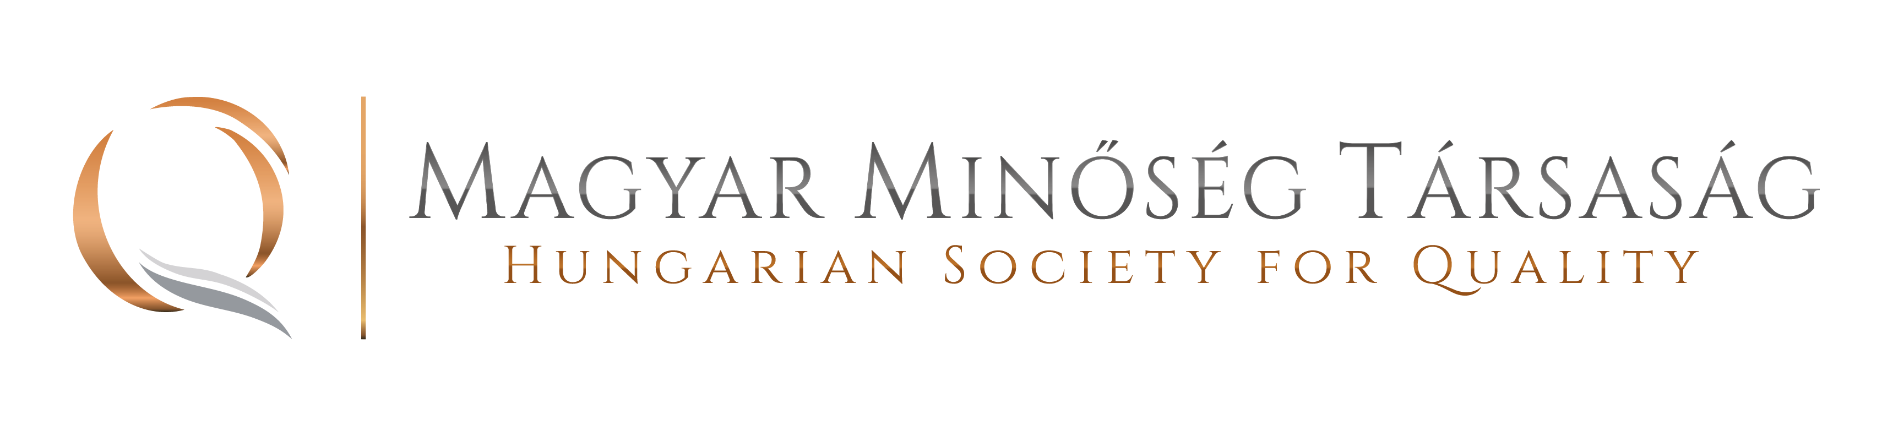 | Reizinger Zoltán ügyvezető igazgató  1082 Budapest, Horváth Mihály tér 1.  1450 Budapest, 9. Pf. 36.  Telefon: (1)215-6061  e-mail: titkarsag@quality-mmt.hu

NEVEZÉSI LAP

A Minőség Szakirodalmi Díj 2017. pályázathoz

A pályázó (szervezet) megnevezése
székhelye
postázási címe
A pályázó a MMT tagja | igen |  |  | nem
Számlázási név,
számlázási cím
A szervezet vezetőjének neve, munkaköre
 | telefon: | e-mail:  @ |  |  | fax:
A pályázat ügyintézésével megbízott személy neve, munkaköre
 | telefon:  mobil: |  | e-mail:  @ |  |  | Fax:
A pályázati mű megnevezése
A pályázati mű formátuma (könyv, CD, DVD, csak elektronikus: pdf; weboldal, stb.)

Kelt: , 2017. hó nap

P.h.

cégszerű aláírás
aláíró személy(ek) neve

